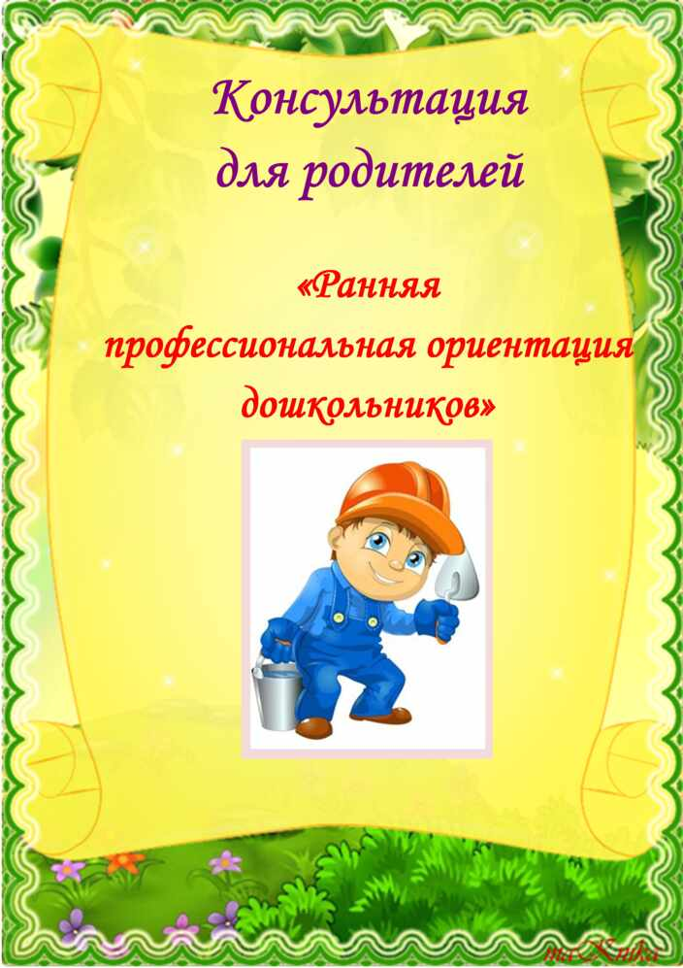
Консультация для родителей «Ранняя профессиональная ориентация дошкольников».
Удивительная страна «Детство»! Можно мечтать о своём будущем, например, кем быть. Свою мечту воплотить в играх: сегодня - врач, завтра - строитель или даже учитель.
Дошкольный возраст наиболее благоприятен для педагогического воздействия. Малыши учатся любить труд, с уважением относятся к любому виду трудовой деятельности, знакомятся с простейшими, но самыми характерными чертами профессий, приобретают навыки, которые будут развиты в школе.
Система мероприятий, направленных на выявление личностных особенностей, интересов и способностей у каждого человека для оказания ему помощи в разумном выборе профессии, наиболее соответствующих его индивидуальным возможностям – это и есть профессиональная ориентация.
Профессиональная ориентация дошкольников – это широкое поле деятельности для педагогов, новое и еще неизученное направление дошкольной педагогики.
Дошкольное учреждение – первая ступень в формировании базовых знаний о профессиях. Именно в детском саду дети знакомятся с многообразием и широким выбором профессий. Ознакомление с трудом взрослых и с окружающим миром происходит уже в младшем дошкольном возрасте, когда дети через сказки, общение со взрослыми и средства массовой информации узнают о разных профессиях.
Знакомство дошкольников с профессиями не только расширяет общую осведомленность об окружающем мире и кругозор детей, но и формирует у них определенный элементарный опыт профессиональных действий, способствует ранней профессиональной ориентации.
Что родители могут рассказать ребенку о профессии.
Семья – это то, пространство, где формируется отношение к работе, к профессиональной деятельности. У каждого из нас, взрослых, есть свое представление о работе, которое мы, порой сами того не ведая, передаем ребенку. Если родители относятся к работе как к значимой части собственной жизни, рассматривают ее как средство самореализации и самовыражения, то ребенок с раннего детства усваивает, что удовлетворенность жизнью напрямую связана с работой, и наоборот.
Родители воспитанников являются «живым» профориентационным примером. А для детей младшего дошкольного возраста – это естественный интерес к работе родителей, желание стать такими, как папы и мамы. Информационное воздействие родителей может проявляться во всех разновидностях их воспитательной деятельности, т.к. на каждом шагу мы сталкиваемся с необходимостью дать ребенку сведения о той или иной профессии. Это, прежде всего, доступные беседы о себе, своей работе, пояснение сказок, произведений художественной литературы, иллюстраций к ним, мультфильмов, т.е. всего увиденного и услышанного.
Родитель может выступить как эксперт и поделиться той информацией, которой он владеет: рассказать, что представляет собой та или иная профессия, где можно встретить такую работу, какие ограничения она накладывает. Следует представить эту информацию в нейтральной форме, чтобы ребенок сделал выводы самостоятельно, например: «А мне нравится быть врачом, потому что врач помогает излечиться от болезни». Особенно ценно для детей, если взрослые рассказывают картинки из своего детства, делятся переживаниями. Подобные рассказы о профессии, как правило, производят на детей большое впечатление.
Не стоит родителям ограничиваться рассказами и разговорами – предложите родителям совершить экскурсию в магазин, на станцию по ремонту машин и т. д. с целью общения сотрудников с ребенком, даже сводить его на работу. Опыт подобного общения может оставить неизгладимое впечатление у ребенка на выбор его профессии.

